RECURSO DE REVISIÓN 1373/2019-2

COMISIONADO PONENTE:
DR. JOSÉ MARTÍN VÁZQUEZ VÁZQUEZ

SUJETO OBLIGADO:
SECRETARIA DE DESARROLLO URBANO, VIVIENDA Y OBRAS PÚBLICAS.

San Luis Potosí, San Luis Potosí. Acuerdo del Pleno de la Comisión Estatal de Garantía de Acceso a la Información Pública, correspondiente a la Sesión ordinaria de cuatro de octubre de dos mil diecinueve.

R E S O L U C I Ó N

Que dicta la Comisión Estatal de Garantía de Acceso a la Información Pública, en el recurso de revisión indicado al rubro, en el sentido de Modificar la respuesta emitida por el sujeto obligado y se ordena emitir una nueva respuesta.

R E S U L T A N D O:

- Solicitud de acceso a la información pública. Consta en la Plataforma Nacional de Transparencia, el folio 0051319, donde el cinco de junio de dos mil diecinueve, la Secretaria de Desarrollo Urbano, Vivienda y Obras Públicas recibió una solicitud de acceso a la información pública donde se le pidió la información siguiente:

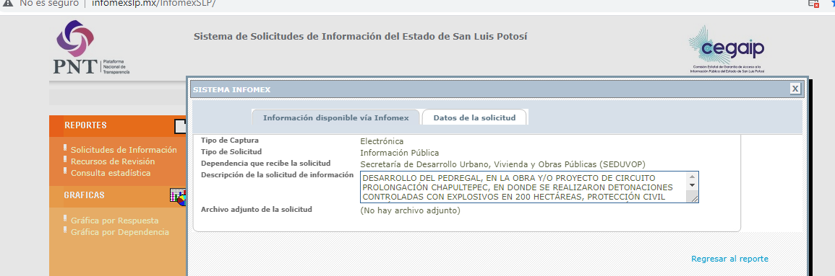

“… DESARROLLO DEL PEDREGAL, EN LA OBRA Y/O PROYECTO DE CIRCUITO PROLONGACIÓN CHAPULTEPEC, EN DONDE SE REALIZARON DETONACIONES CONTROLADAS CON EXPLOSIVOS EN 200 HECTÁREAS, PROTECCIÓN CIVIL EMITIÓ COMUNICADOS PARA QUE NO SE ALERTARA LA POBLACIÓN, POR LO QUE CONSIDERO QUE DEBEN DE TENER CONOCIMIENTO DE ELLOS, ASÍ MISMO EL ALCALDE CAPITALINO, DIJO QUE NO ES RESERVA ECOLÓGICA, ES DESARROLLO DEL PEDREGAL, ES POR LO QUE SOLICITO TODA Y CADA UNA DE LA INFORMACIÓN CON LA QUE CUENTEN SUS AUTORIDADES DERIVADAS DE ESTAS DETONACIONES, ASÍ COMO CUANTAS HECTÁREAS FUERON DETONADAS, QUE USO DE SUELO SE TIENE EN ESA ÁREA, QUE TIPO DE VEGETACIÓN EXISTÍA, ASÍ MISMO SOLICITO TODOS Y CADA UNO DE LOS PERMISOS OTORGADOS PARA ESTAS DETONACIONES, SOLICITO SE ME DIGA SI ESTA ZONA PROTEGIDA…”

II. Respuesta a la solicitud. El veintisiete de junio de dos mil diecinueve, el sujeto obligado notificó al solicitante, por el mismo medio electrónico, la respuesta a su solicitud en los términos siguientes:

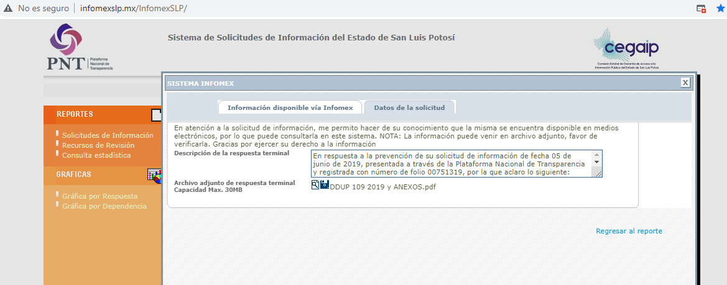

“… En respuesta a la prevención de su solicitud de información de fecha 05 de junio de 2019, presentada a través de la Plataforma Nacional de Transparencia y registrada con número de folio 00751319, por la que aclaro lo siguiente:
“No entiendo en que consiste la prevención que me hacen, más bien siento que me dicen que no les compete, pero si les corresponde brindar la información que solicite”.
Al respecto me permito informar que de acuerdo con lo establecido por el artículo 54 fracciones II y IV de la Ley de Transparencia y Acceso a la Información Pública vigente para el Estado de San Luis Potosí, esta Unidad de Transparencia remitió la aclaración efectuada a su solicitud de información al área en su caso competente, a efecto de que en razón de sus facultades y atribuciones dieran atención a la misma.
Así las cosas y derivado de las gestiones llevadas a cabo por esta Unidad de Transparencia, en fecha 26 de junio de 2019, Benito de Jesús Delgadillo Amaro, Director de Desarrollo Urbano y Proyectos, remitió a través del memorándum DDUP-109/2019 la atención a la prevención de su solicitud de información, manifestando lo siguiente:
“[…] En memorándum DDUP-098/2019, esta Dirección dio respuesta a la solicitud 00751319 donde se señala que esta Secretaria conforme a la Ley Orgánica de la Administración Pública del Estado de San Luis Potosí, la Ley de Ordenamiento Territorial y de Desarrollo Urbano del Estado de San Luis Potosí y el Reglamento Interior de la Secretaría de Desarrollo Urbano, Vivienda y Obras Públicas no es de su competencia el otorgamiento de permisos para llevar a cabo detonaciones […]
Asimismo en el memorándum anteriormente citado, donde hacemos referencia a que se nos proporcione un polígono con su cuadro de construcción y que se encuentre geo-referenciado en coordenadas utm, es con el propósito de tener ubicada la zona de 200 hectáreas a las que hace mención y poder dar una opinión técnica y con exactitud con respecto al uso de suelo a la zona a la que se hace referencia, por tal motivo y a falta del polígono solicitado, me permito comunicar a usted que esta Dirección tiene bajo su resguardo el Plan del Centro de Población Estratégico de San Luis Potosí-Soledad de Graciano Sánchez y en sus anexos el Plano CPE-14 de zonificación secundaria en el que se puede observar el uso correspondiente a las zonas que se mencionan, mismo que se anexa al presente en CD que incluye archivo digital del Plano No. CPE-14 de zonificación Secundaria correspondiente al Plan de Centro de Población de San Luis Potosí-Soledad de Graciano Sánchez (Vigente), en formato PDF incluida la tabla de compatibilidad zonificación secundaria con un tamaño de 11.3MB, debido a que no se cuenta con un polígono preciso del área, no omito hacer mención que H. Ayuntamiento de san Luis Potosí es el administrador del uso de suelo conforme al art. 115, v), a) b) d) f) g), de la Constitución Política de los Estados Unidos Mexicanos.”
En ese sentido se anexa al presente de manera digital el memorándum antes citado, DDUP-109/2019, así como la información anexada en el citado memorándum y referida por el Director de Desarrollo Urbano y Proyectos en formato .pdf, documental que consta en su totalidad de seis fojas útiles y plano CPE-14.

A t e n t a m e n t e
Unidad de Transparencia
Secretaría de Desarrollo Urbano, Vivienda y Obras Públicas…”

III. Interposición del recurso de revisión. En contra de la respuesta anterior, el tres de julio de dos mil diecinueve, a través de la Plataforma Nacional, el solicitante de la información interpuso el presente recurso.

IV. Trámite del recurso de revisión. Mediante auto de cuatro de julio de dos mil diecinueve, la presidencia de esta Comisión tuvo por recibido el recurso de revisión y por razón de turno, tocó conocer a la ponencia de la Licenciada Paulina Sánchez Pérez del Pozo por lo que se le turnó el expediente.

El dieciséis de julio del mismo año, la Comisionada Ponente, acordó la admisión del recurso y ordenó que el sujeto obligado debería informar a esta Comisión si la información que le fue solicitada:

- Se encontraba en sus archivos.
- Si estaba obligado a documentar esa información de acuerdo a sus facultades, competencias o funciones en el formato que el solicitante pidió –conforme a las características físicas de la información o del lugar en donde se encuentre y si la información se encuentra en una base de datos–.
- Se encontraba en una de las excepciones del derecho de acceso a la información como impedimento legal para su entrega –cuando se trate de información reservada o confidencial–.

Asimismo, se ordenó el traslado a las autoridades con la copia simple del recurso de revisión y se les requirió para que remitieran copia certificada del nombramiento que los acreditara como tales, además, para que señalaran personas y domicilio para oír y recibir notificaciones en esta ciudad.

V. Informe del sujeto obligado. Mediante proveído de veintidós de agosto de dos mil diecinueve se acordó lo siguiente:

- Por recibido oficio UT-028/2019, signado por la Titular de la Unidad de Transparencia del sujeto obligado, junto con anexos.
- Por reconocida su personalidad.
- Por expresados los argumentos relacionados con el presente asunto.
- Por ofrecidas las pruebas documentales que adjuntó al oficio de cuenta.
- Por señalando domicilio y profesionistas para oír y recibir notificaciones.

Por último, se decretó la ampliación del plazo para resolver el presente asunto.

Finalmente se declaró el cierre de instrucción y se procedió a elaborar el proyecto de resolución.

C O N S I D E R A N D O

PRIMERO. Competencia. Esta Comisión es competente para conocer del presente recurso, de acuerdo con los artículos 6, párrafo cuarto, apartado A, fracción IV, de la Constitución Política de los Estados Unidos Mexicanos; 17, fracción III, párrafo tercero, de la Constitución Política del Estado Libre y Soberano de San Luis Potosí; 27, primer párrafo, 34, fracciones I y II, 35, fracción I, y 175 de la Ley de Transparencia y Acceso a la Información Pública de este Estado, por tratarse de un medio para controvertir una respuesta emitida por un sujeto obligado a transparentar y permitir el acceso a su información y proteger los datos personales que obren en su poder.

SEGUNDO. Procedencia. El presente recurso es procedente en términos del artículo 166 y 167 fracciones III y IV de la Ley de Transparencia ya que el recurrente se inconforma por la respuesta a su solicitud de acceso a la información pública.

TERCERO. Oportunidad del recurso. La interposición del recurso es oportuna al presentarse dentro del plazo de quince días a que se refiere el artículo 166 de la Ley de Transparencia, como se ve a continuación:

- El veintisiete de junio de dos mil diecinueve el solicitante de la información fue notificado de la respuesta a su solicitud.
- Por lo tanto, el plazo de los quince días hábiles para interponer el recurso de revisión transcurrió del día veintiocho de junio al dieciocho de julio del año dos mil diecinueve.
- Se deben de descontar de dicho cómputo por ser inhábiles los días, veintinueve y treinta de junio, así como los días seis, siete, trece y catorce de julio del año dos mil diecinueve.
- Consecuentemente si el tres de julio del referido año el recurrente interpuso el citado medio de impugnación ante esta Comisión de Transparencia, resulta claro que es oportuna su presentación.

CUARTO. Certeza del acto reclamado. Es cierto lo que se le reclama al sujeto obligado.

QUINTO. Causales de improcedencia. Las causales de improcedencia previstas en el artículo 179 de la Ley de Transparencia son de estudio oficioso y preferente a cualquier otra cuestión planteada.

SEXTO. Estudio de los agravios.

6.1. Agravios.

“… considero que no se atendieron todos los puntos de mi solicitud, diciendo la autoridad que no le compete, considero que si es de su competencia. y se me previno solo alargando el tiempo para decir que no es de su competencia.” (Sic).

6.1.1. Agravio fundado.

El agravio resulta fundado en razón de que como ya quedo demostrado en el resultando primero el ahora recurrente solicito:

“DESARROLLO DEL PEDREGAL, EN LA OBRA Y/O PROYECTO DE CIRCUITO PROLONGACIÓN CHAPULTEPEC, EN DONDE SE REALIZARON DETONACIONES CONTROLADAS CON EXPLOSIVOS EN 200 HECTÁREAS, PROTECCIÓN CIVIL EMITIÓ COMUNICADOS PARA QUE NO SE ALERTARA LA POBLACIÓN, POR LO QUE CONSIDERO QUE DEBEN DE TENER CONOCIMIENTO DE ELLOS, ASÍ MISMO EL ALCALDE CAPITALINO, DIJO QUE NO ES RESERVA ECOLÓGICA, ES DESARROLLO DEL PEDREGAL, ES POR LO QUE SOLICITO TODA Y CADA UNA DE LA INFORMACIÓN CON LA QUE CUENTEN SUS AUTORIDADES DERIVADAS DE ESTAS DETONACIONES, ASÍ COMO CUANTAS HECTÁREAS FUERON DETONADAS, QUE USO DE SUELO SE TIENE EN ESA ÁREA, QUE TIPO DE VEGETACIÓN EXISTÍA, ASÍ MISMO SOLICITO TODOS Y CADA UNO DE LOS PERMISOS OTORGADOS PARA ESTAS DETONACIONES, SOLICITO SE ME DIGA SI ESTA ZONA PROTEGIDA.”

Asimismo, la autoridad contestó que respecto al otorgamiento de permisos para llevar acabo detonaciones, no son competentes, los cuales podrán ser consultados en un hipervínculo que proporcionan, siendo este el siguiente:

https://www.cegaipslp.org.mx/webcegaip2019.nsf/nombre_de_la_vista/88DC6E16AFD674BD8625841100640D7A/$File/LTAIPSLP84II.xlsx

Y de la cual se obtiene lo siguiente:

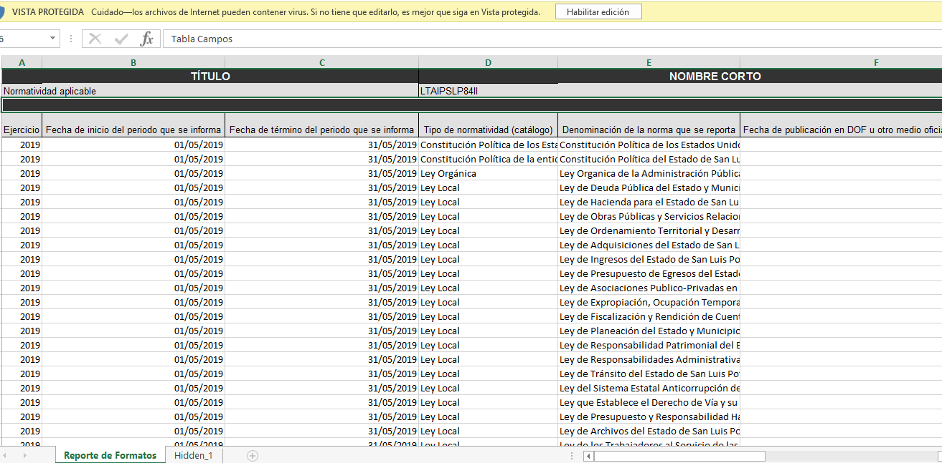

Además, manifiesta: “del memorándum anteriormente citado, donde hacemos referencia a que se nos proporcione un polígono con su cuadro de construcción y que se encuentre geo-referenciado en coordenadas utm, es con el propósito de tener ubicada la zona de 200 hectáreas a las que hace mención y poder dar una opinión técnica y con exactitud con respecto al uso del suelo a la zona a la que se hace referencia, por tal motivo y a la falta del polígono solicitado, me permito comunicar a usted que esta dirección tiene bajo su reguardo el Plan del Centro de Población Estratégico de San Luis Potosí- Soledad de Graciano Sánchez y en sus anexos el Plano CPE-14 de Zonificación Secundaria en el que se pueden observar el uso correspondiente a las zonas que se mencionan mismo que se anexa al presente CD que incluye en archivo digital el Plano No. CPE-14 de Zonificación Secundaria en un tamaño de 11.3 Mb, debido a que no se cuenta con un polígono preciso del área, no omito hacer mención que el H. Ayuntamiento de San Luis Potosí es el administrador del uso del suelo conforme al art. 115 V) a), b), c), d), f), g), de la Constitución Política de los Estados Unidos Mexicanos.”

Inconforme con la respuesta recaída a su solicitud de información, el hoy recurrente interpuso el recurso de revisión que nos ocupa.

Al respecto, en el informe que el sujeto obligado rindió ante este organismo reiteró su respuesta en lo que atañe a la competencia del H. Ayuntamiento de San Luis Potosí, para efecto de conocer de los permisos para el uso de explosivos, señalando que no generan ni poseen la información y tampoco tiene la obligación de generarla , ya que el artículo 36 de la Ley Orgánica de la Administración Pública del Estado no acuerda la competencia de dicha autoridad, y señala que el artículo 15 del Reglamento Interior del dicha Secretaria establece las facultades, atribuciones y competencias de la Dirección de Desarrollo Urbano y Proyectos, sin embargo, no desprende que a dicha área se le hayan establecido lo relacionado con detonaciones.

Asimismo, resulta oportuno hacer el señalamiento de que en autos no obra constancia alguna que demuestre que la nueva respuesta por parte de la Dirección de Ecología y aseo Público haya sido entregada al ahora recurrente.

Ahora bien, en primer término, y después de lo señalado anteriormente, se advierte que la respuesta proporcionada por el sujeto obligado está incompleta, es decir, se encuentra alejada de los principios de congruencia y exhaustividad previstos en el Código Procesal Administrativo para el Estado de San Luis Potosí aplicado de manera supletoria de conformidad con el artículo 1° de la Ley de la materia, que a la letra señala:

“ARTÍCULO 165. Son requisitos del acto administrativo:

III. Que se expida de manera congruente con lo solicitado y resolver expresamente todos los puntos propuestos por el interesado o previstos por las normas.”

De acuerdo con el artículo transcrito, son considerados válidos los actos que reúnan, entre otros elementos, los principios de congruencia y exhaustividad, entendiendo por lo primero que las consideraciones vertidas en la respuesta sean armónicas entre sí, no se contradigan, y guarden concordancia entre lo solicitado y la respuesta; y por lo segundo, que se pronuncie expresamente sobre cada punto, lo cual en la especie no sucedió. En el mismo sentido, se ha pronunciado el Poder Judicial de la Federación en la siguiente Jurisprudencia:

“Novena Época, Registro: 178783 ,Instancia: Primera Sala ,Jurisprudencia ,Fuente: Semanario Judicial de la Federación y su Gaceta ,XXI, Abril de 2005.

CONGRUENCIA Y EXHAUSTIVIDAD EN SENTENCIAS DICTADAS EN AMPARO CONTRA LEYES. ALCANCE DE ESTOS PRINCIPIOS. Los principios de congruencia y exhaustividad que rigen las sentencias en amparo contra leyes y que se desprenden de los artículos 77 y 78 de la Ley de Amparo, están referidos a que éstas no sólo sean congruentes consigo mismas, sino también con la litis y con la demanda de amparo, apreciando las pruebas conducentes y resolviendo sin omitir nada, ni añadir cuestiones no hechas valer, ni expresar consideraciones contrarias entre sí o con los puntos resolutivos, lo que obliga al juzgador, a pronunciarse sobre todas y cada una de las pretensiones de los quejosos, analizando, en su caso, la constitucionalidad o inconstitucionalidad de los preceptos legales reclamados.
Amparo en revisión 383/2000. Administradora de Centros Comerciales Santa Fe, S.A. de C.V. 24 de mayo de 2000. Cinco votos. Ponente: Olga Sánchez Cordero de García Villegas. Secretaria: Leticia Flores Díaz.
Amparo en revisión 966/2003. Médica Integral G.N.P., S.A. de C.V. 25 de febrero de 2004. Unanimidad de cuatro votos. Ausente: José de Jesús Gudiño Pelayo. Ponente: Juan N. Silva Meza. Secretaria: Guadalupe Robles Denetro.
Amparo en revisión 312/2004. Luis Ramiro Espino Rosales. 26 de mayo de 2004. Unanimidad de cuatro votos. Ausente: Humberto Román Palacios. Ponente: José Ramón Cossío Díaz. Secretario: Miguel Enrique Sánchez Frías.
Amparo en revisión 883/2004. Operadora Valmex de Sociedades de Inversión, S.A. de C.V. 3 de septiembre de 2004. Unanimidad de cuatro votos. Ponente: José Ramón Cossío Díaz. Secretario: Francisco Javier Solís López.
Amparo en revisión 1182/2004. José Carlos Vázquez Rodríguez y otro. 6 de octubre de 2004. Unanimidad de cuatro votos. Ponente: José Ramón Cossío Díaz. Secretario: Miguel Enrique Sánchez Frías.
Tesis de jurisprudencia 33/2005. Aprobada por la Primera Sala de este Alto Tribunal, en sesión de treinta de marzo de dos mil cinco.”

No obstante lo anterior, la propia Ley de la materia prevé el caso en que el sujeto obligado sea incompetente para conocer de una solicitud de información ya sea de manera total o parcial; es decir, que carezca de facultades para generar, resguardar y/o poseer determinada información.
Sirve de apoyo el siguiente criterio emitido por el Instituto Nacional de Transparencia, Acceso a la Información y Protección de Datos Personales (INAI):

“Criterio: 13/17.- Incompetencia. La incompetencia implica la ausencia de atribuciones del sujeto obligado para poseer la información solicitada; es decir, se trata de una cuestión de derecho, en tanto que no existan facultades para contar con lo requerido; por lo que la incompetencia es una cualidad atribuida al sujeto obligado que la declara.”

Sirve como apoyo lo previsto en de la Ley de Transparencia y Acceso a la Información Pública, misma que señala:

“ARTÍCULO 52. Cada Comité de Transparencia tendrá las siguientes funciones:
[…]
II. Confirmar, modificar o revocar las determinaciones que en materia de ampliación del plazo de respuesta, clasificación de la información y declaración de inexistencia o de incompetencia realicen los titulares de las áreas de los sujetos obligados;
[…].”

“ARTÍCULO 158. Cuando las Unidades de Transparencia determinen la notoria incompetencia por parte de los sujetos obligados, dentro del ámbito de su aplicación, para atender la solicitud de acceso a la información, deberán comunicarlo al solicitante, dentro de los tres días posteriores a la recepción de la solicitud y, en caso de poderlo determinar, señalar al solicitante el o los sujetos obligados competentes.

Si los sujetos obligados son competentes para atender parcialmente la solicitud de acceso a la información, deberá dar respuesta respecto de dicha parte. Respecto de la información sobre la cual es incompetente se procederá conforme lo señala el párrafo anterior”

De los preceptos anteriores tenemos que se prescribe que en caso de que la incompetencia sea notoria, el sujeto obligado deberá declarar su incompetencia a través de un acta expedida por el Comité de Transparencia y notificar al peticionario dentro del plazo de tres días contados a partir del día siguiente en que fue recibida la solicitud de información.

Ahora bien, es menester no perder de vista que todos los funcionarios públicos se encuentran sujetos al principio de legalidad, mismo que implica que toda determinación deberá de encontrarse debidamente fundada y motivada; por lo que, dicha determinación deberá estar fundada y motivada, en la inteligencia de que la fundamentación es el conjunto de preceptos legales, ya sean de carácter sustantivo –parte legislativa que confiere derechos o impone obligaciones- o adjetivo –cuerpo legislativo que regula el procedimiento- y, la motivación es el conjunto de razonamientos lógico-jurídicos que justifiquen el porqué de su actuar de cada caso concreto; sirve de apoyo la siguiente tesis emitida por los tribunales de la federación:

“209986. I. 4o. P. 56 P. Tribunales Colegiados de Circuito. Octava Época. Semanario Judicial de la Federación. Tomo XIV, Noviembre de 1994, Pág. 450.

Fundamentación y motivación, concepto de.- La garantía de legalidad consagrada en el artículo 16 de nuestra Carta Magna, establece que todo acto de autoridad precisa encontrarse debidamente fundado y motivado, entendiéndose por lo primero la obligación de la autoridad que lo emite, para citar los preceptos legales, sustantivos y adjetivos, en que se apoye la determinación adoptada; y por lo segundo, que exprese una serie de razonamientos lógico-jurídicos sobre el por qué consideró que el caso concreto se ajusta a la hipótesis normativa.”

Por otro lado, en lo que atañe a la competencia parcial para conocer de una solicitud de información, la Ley de la materia señala que el sujeto obligado deberá proporcionar la información que se encuentre obligado a generar, poseer y/o resguardar y respecto de la que sea incompetente deberá decretar su incompetencia a través de un acuerdo expedido por el Comité de Transparencia.

Ahora bien, en ambos casos, el Titular de la Unidad de Transparencia del sujeto obligado deberá proporcionar la orientación necesaria para efecto de que el peticionario presente su solicitud de información ante el sujeto obligado que resulte competente.

Así las cosas, en el caso concreto el peticionario medularmente solicitó al sujeto obligado la siguiente información:

- Toda la información con la que cuente respecto a las detonaciones de la obra del circuito Prolongación Chapultepec.
- Cuántas hectáreas fueron detonadas.
- Qué uso de suelo tiene esa área.
- Qué tipo de vegetación existía en esa área.
- Todos los permisos otorgados para realizar las detonaciones en esa área.
- Se diga si esa zona es protegida.

Por otro lado, de las constancias de autos se desprende que el sujeto obligado proporcionó la información relativa a:

- Que uso de suelo tiene esa zona.

Asimismo, el sujeto obligado se declaró incompetente para conocer de la solicitud de información en lo que respecta a los permisos otorgados para realizar las detonaciones en esa área; sin embargo, es menester puntualizar que el sujeto obligado no realizó dicha declaración conforme al procedimiento previsto en la Ley de Transparencia para tal efecto, pues no obra constancia alguna que demuestre que la determinación de incompetencia haya sido aprobada por el Comité de Transparencia.

En este contexto, se puede colegir que la respuesta proporcionada por el sujeto obligado no cumple con el principio de exhaustividad, pues claramente su respuesta se encuentra incompleta toda vez que omitió responder lo relativo a:

- Cuántas hectáreas fueron detonadas.
- Qué tipo de vegetación existía en esa área.
- Se diga si esa zona es protegida.

Lo anterior, aunado a que este omitió entregar el acta expedida por el Comité de Transparencia donde, de manera fundada y motivada exprese la incompetencia para conocer lo relativo a los permisos para el uso de explosivos.

Por lo anteriormente señalado el agravio resulta fundado.

6.2. Modalidad de entrega.

Sobre este tópico los artículos 17, 146, fracción V, primer párrafo y 155, de la Ley de Transparencia establecen que:

ARTÍCULO 17. El ejercicio del derecho de acceso a la información es gratuito y sólo podrá requerirse el cobro correspondiente a la modalidad de reproducción y entrega solicitada.
En ningún caso los ajustes razonables que se realicen para el acceso de la información de solicitantes con discapacidad, será con costo a los mismos.

ARTÍCULO 146. Para presentar una solicitud no se podrán exigir mayores requisitos que los siguientes:
[…]
V. La modalidad en la que prefiere se otorgue el acceso a la información, la cual podrá ser verbal, siempre y cuando sea para fines de orientación, mediante consulta directa, mediante la expedición de copias simples o certificadas o la reproducción en cualquier otro medio, incluidos los electrónicos…

ARTÍCULO 155. El acceso se dará en la modalidad de entrega y, en su caso, de envío elegidos por el solicitante. Cuando la información no pueda entregarse o enviarse en la modalidad elegida, el sujeto obligado deberá ofrecer otra u otras modalidades de entrega.
En cualquier caso, se deberá fundar y motivar la necesidad de ofrecer otras modalidades.

Por eso, el acceso se dará en la modalidad de entrega elegido por el solicitante y que cuando la información no pueda entregarse o enviarse en la modalidad elegida, el sujeto obligado deberá ofrecer otra u otras modalidades de entrega ya que, de no ser así, en cualquier caso, se deberá fundar y motivar la necesidad de ofrecer otras modalidades.

Y que, por lo tanto, el ejercicio del derecho de acceso a la información es gratuito y sólo podrá requerirse el cobro correspondiente a la modalidad de reproducción y entrega solicitada.

De ahí que para presentar una solicitud no se podrán exigir mayores requisitos, entre lo que se encuentra el de la modalidad en la que prefiere se otorgue el acceso a la información, por ello, la regla es que el acceso se dará en la modalidad de solicitada y, en su caso, de envío elegidos por el solicitante y, la excepción es cuando la información no pueda entregarse o enviarse en la modalidad elegida, el sujeto obligado deberá ofrecer otra u otras modalidades de entrega.

En el caso, la solicitud de información fue realizada por el solicitante a través de la Plataforma Nacional de Transparencia y, si éste presentó la solicitud de información por medios electrónicos, entonces, se está en el supuesto de que la autoridad debe entregar la información peticionada por ese mismo medio.

Lo anterior, incluso encuentra sustento en el criterio 03/2008 emitido por el Comité de Acceso a la Información Pública y Protección de Datos Personales de la Suprema Corte de Justicia de la Nación, publicado en la Compilación de Normas y Criterios en Materia de Transparencia, Acceso a la Información Pública y Protección de Datos Personales de la Suprema Corte de Justicia de la Nación, Novena Edición, página 919, México 2013 cuyo rubro y texto es:

MODALIDAD ELECTRÓNICA DE ACCESO A LA INFORMACIÓN. SI SE RECIBE UNA SOLICITUD POR MEDIOS ELECTRÓNICOS SIN PRECISAR LA MODALIDAD DE PREFERENCIA DEBE PRESUMIRSE QUE SE REQUIRIÓ EL ACCESO POR ESA MISMA VÍA. El ejercicio del derecho de acceso a la información gubernamental no se entiende de forma abstracta y desvinculada a la forma en que los gobernados pueden allegarse de aquélla; destacándose que la modalidad de entrega de la información resulta de especial interés para hacer efectivo este derecho. En este sentido, la Comisión para la Transparencia y Acceso a la Información de la Suprema Corte de Justicia de la Nación (recurso de revisión 1/2005) determinó que el acceso a la información no se cumple de forma íntegra cuando se entrega la información al peticionario en una modalidad diversa a la solicitada, cuando esta fue la remisión por medios electrónicos, toda vez que el otorgamiento en una diversa puede constituir un obstáculo material para el ejercicio del derecho de acceso a la información tutelado en el artículo 6° constitucional. Por lo tanto, si el peticionario solicita por vía electrónica determinada información sin precisar la modalidad de su preferencia debe presumirse que la requiere por esa misma vía.

Criterio que de conformidad con el artículo 7° de la Ley de Transparencia resulta aplicable al caso concreto, pues el mismo es para hacer efectivo el derecho de acceso a la información pública, ya que orienta a esta Comisión de Transparencia para favorecer el principio de máxima publicidad y disponibilidad de la información en posesión del sujeto obligado.

6.3. Sentido y efectos de esta resolución.

En las condiciones anotadas y, al haber resultado fundado el agravio que hizo valer el recurrente, lo procedente es que este órgano colegiado de conformidad con el artículo 175, fracción III, de la Ley de Transparencia y Acceso a la Información Pública del Estado MODIFICA la respuesta proporcionada por el ente obligado y lo conmina para emita pronunciamiento alguno en razón de:

- Cuántas hectáreas fueron detonadas.
- Qué tipo de vegetación existía en esa área.
- Se diga si esa zona es protegida,

- Y, acompañe y notifique al hoy recurrente el acta expedida por el Comité de Transparencia mediante la cual confirma la incompetencia del sujeto obligado para efecto de conocer la información relativa a los permisos para el uso de explosivos y deberá orientar al particular para que, en caso de que este así lo considere, presente su solicitud ante el sujeto obligado competente.

6.4. Precisiones de esta resolución.

De conformidad con la última parte del artículo 175 de la Ley de Transparencia está Comisión de Transparencia establece los siguientes términos para el cumplimiento de la resolución.

- En cuanto a lo ordenado, se reitera que la información debe de entregarse en la modalidad solicitada en la inteligencia de que en virtud de que la recurrente expresó que la modalidad de entrega de la información fuera la electrónica, y toda vez que ya no es posible que la autoridad proporcione la información solicitada mediante la Plataforma Nacional de Transparencia San Luis Potosí, ésta deberá hacerlo a través del correo electrónico señalado por la particular para oír y recibir notificaciones en el presente recurso de revisión.

- El sujeto obligado deberá de cuidar en todo momento que la información que entregará no contenga datos personales o confidenciales, pues en caso de contener información con esos datos, deberá de elaborar la versión pública.

6.5. Plazo de diez días hábiles para el cumplimento de esta resolución.

Con fundamento en el artículo 175 de la Ley de Transparencia y Acceso a la Información Pública del Estado, este órgano colegiado le concede al sujeto obligado el plazo de diez días para la entrega de la información, plazo que es el que está Comisión de Transparencia considera que es suficiente, ya que es el máximo autorizado por el citado precepto.

6.6. Informe sobre el cumplimento a la resolución dentro del plazo de tres días hábiles.

De conformidad con el artículo 177, segundo párrafo, el sujeto obligado deberá de informar a esta Comisión de Transparencia el cumplimento a la presente resolución en un plazo que no deberá de exceder de tres días siguientes a los diez días que tiene para la entrega de la información en donde justificará con los documentos necesarios el cumplimento a lo aquí ordenado.

6.7. Medida de apremio en caso de incumplimiento a la resolución.

Esta Comisión Estatal de Garantía de Acceso a la Información Pública apercibe al ente obligado que, en caso de no acatar la presente resolución, podrá ser acreedor de alguna de las medidas de apremio establecidas en el artículo 190 de la Ley de Transparencia, en virtud de que este órgano colegiado debe de garantizar el debido cumplimiento al derecho humano de acceso a la información pública.

RESOLUTIVOS

Por lo expuesto y fundado, SE RESUELVE:

UNICO. Esta Comisión Estatal de Garantía y Acceso a la Información Pública modifica el acto impugnado por los fundamentos y las razones desarrolladas en el considerando sexto de la presente resolución.

Notifíquese; por oficio a las autoridades y a la recurrente por el medio que designó.

Así, por unanimidad de votos lo resolvió la Comisión Estatal de Garantía de Acceso a la Información Pública, integrada por los Comisionados Licenciados Mariajosé González Zarzosa, Dr. José Martín Vázquez Vázquez, conforme al acuerdo de Pleno CEGAIP-1328/2019.S.E, emitido en Sesión Extraordinaria de veintiocho de agosto de dos mil diecinueve, en ausencia de la Licenciada Paulina Sánchez Pérez del Pozo, Mtro. Alejandro Lafuente Torres, Presidente, siendo ponente el segundo de los nombrados, quienes, en unión de Rosa María Motilla García, Secretaria de Pleno que da fe, firman esta resolución.

COMISIONADA  MARIAJOSÉ  GONZÁLEZ ZARZOSA |  | COMISIONADO PRESIDENTE  MTRO. ALEJANDRO  LAFUENTE TORRES
COMISIONADO  DR. JOSÉ MARTÍN VÁZQUEZ VÁZQUEZ |  |  | SECRETARIA DE PLENO  LIC. ROSA MARIA MOTILLA GARCÍA
MEMH

En lo subsecuente CEGAIP, Comisión Estatal o Comisión.
En lo sucesivo Plataforma Nacional.
Visible en la foja 3 de autos.
Visible en la foja 4 de autos.
ARTÍCULO 170. La CEGAIP resolverá el recurso de revisión en un plazo que no podrá exceder de treinta días, contados a partir de la admisión del mismo, en los términos que establezca la ley respectiva, plazo que podrá ampliarse por una sola vez y hasta por un periodo de veinte días.
En lo sucesivo Ley de Transparencia.
ARTICULO 7. El derecho de acceso a la información o la clasificación de la información se interpretarán bajo los principios establecidos en la Constitución Política de los Estados Unidos Mexicanos; los tratados internacionales de los que el Estado mexicano sea parte; y la presente Ley. En la aplicación e interpretación de la presente Ley deberá prevalecer el principio de máxima publicidad, conforme a lo dispuesto en la Constitución Política de los Estados Unidos Mexicanos; en los tratados internacionales de los que el Estado mexicano sea parte; así como en las resoluciones y sentencias vinculantes que emitan los órganos nacionales e internacionales especializados, favoreciendo en todo tiempo a las personas la protección más amplia. Para el caso de la interpretación, se podrá tomar en cuenta los criterios, determinaciones y opiniones de los organismos nacionales e internacionales, en materia de transparencia. Las disposiciones que regulen aspectos de transparencia y acceso a la información previstas en la legislación Estatal en su conjunto, deberán interpretarse armónicamente con la Ley General, atendiendo al principio pro persona.

